

Deep Learning

Laboratorio 1

2018-2

1. Realizar un programa en Python para implementar la función :
2. Aplicar esta función a la Test0.tif haciendo 3 variaciones de los parámetros y explicar los resultados obtenidos

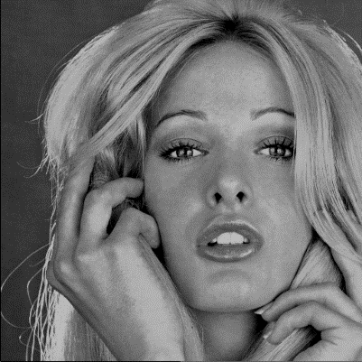

Original gamma = 0.75 gamma = 1.3

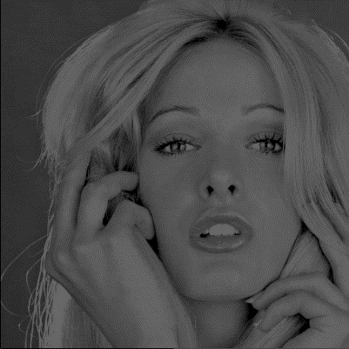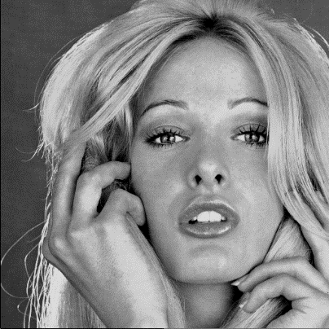

gamma =0.75 c= 125 Gamma=0.75 c=300 gamma = 1.3 c = 300

Como podemos observar al reducir gamma por debajo de 1 hace que la imagen se vea más clara mientras que si es mayor a 1 la imagen se verá más oscura ya que este parámetro varía el contraste o la diferencia entre los pixeles. El c lo que hace es desplazar la imagen de forma lineal, multiplicando los efectos del gamma ya que puede oscurecer o aclarar la imagen cambiando el brillo a todos los píxeles, si c es 125 no se verá ningún pixel encima de este valor, por ende se ve más oscura, si es mayor a 255 permite dar mayor iluminación a la imagen.

1. Aplicar esta función a las imágenes Test1.tif, Test2.tif y Test3.tif mejorando la iluminación de la imagen. Explique los resultados

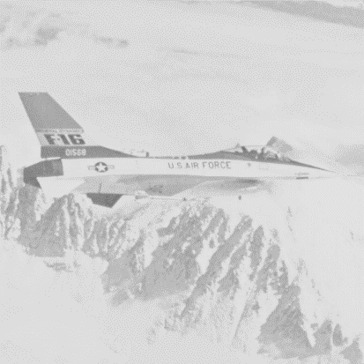

Original gamma = 0.8 y c = 545

Esta imagen está muy oscura por lo que se realizó variación del gamma hasta obtener un nivel general aceptable y mediante el c se pudo nivelar la figura del avión

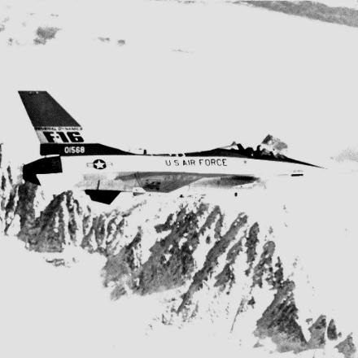

Original gamma = 3 y c = 225

Esta imagen está demasiado saturada por lo que primero se oscurece con el gamma y seguido se pudo mejorar los negros de la cola del avión con el c permitiendo leer que el avión es de la fuerza aérea de los estados unidos.

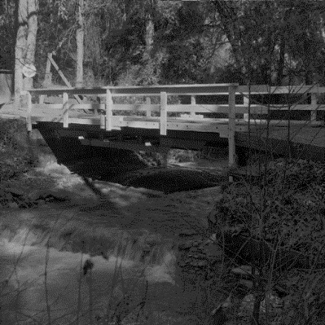

Original gamma de = 0.65 y c =295

Esta imagen es demasiado oscura por lo que se aclara con el gamma pero hasta cierto punto puesto que después de poner un gamma menor a 0.5 se podían apreciar puntos blancos en la imagen; mediante el c se pudo mejorar un poco la imagen permitiendo observar las ramas que se encuentran al lado derecho del lago.

Para realizar la variación y aplicar la ecuación en cada una de las imágenes anteriores se implementó el siguiente código en Python donde se extraen las propiedades de la imagen a modificar como el tamaño y el tipo y se emplea la fórmula para modificar cada pixel con la formula, que tomará los valores que se ingresen al llamar la función.

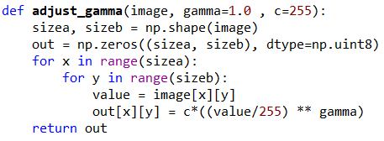

1. Realizar las funciones que implementan los dos tipos de segmentación que muestran las siguientes gráficas.

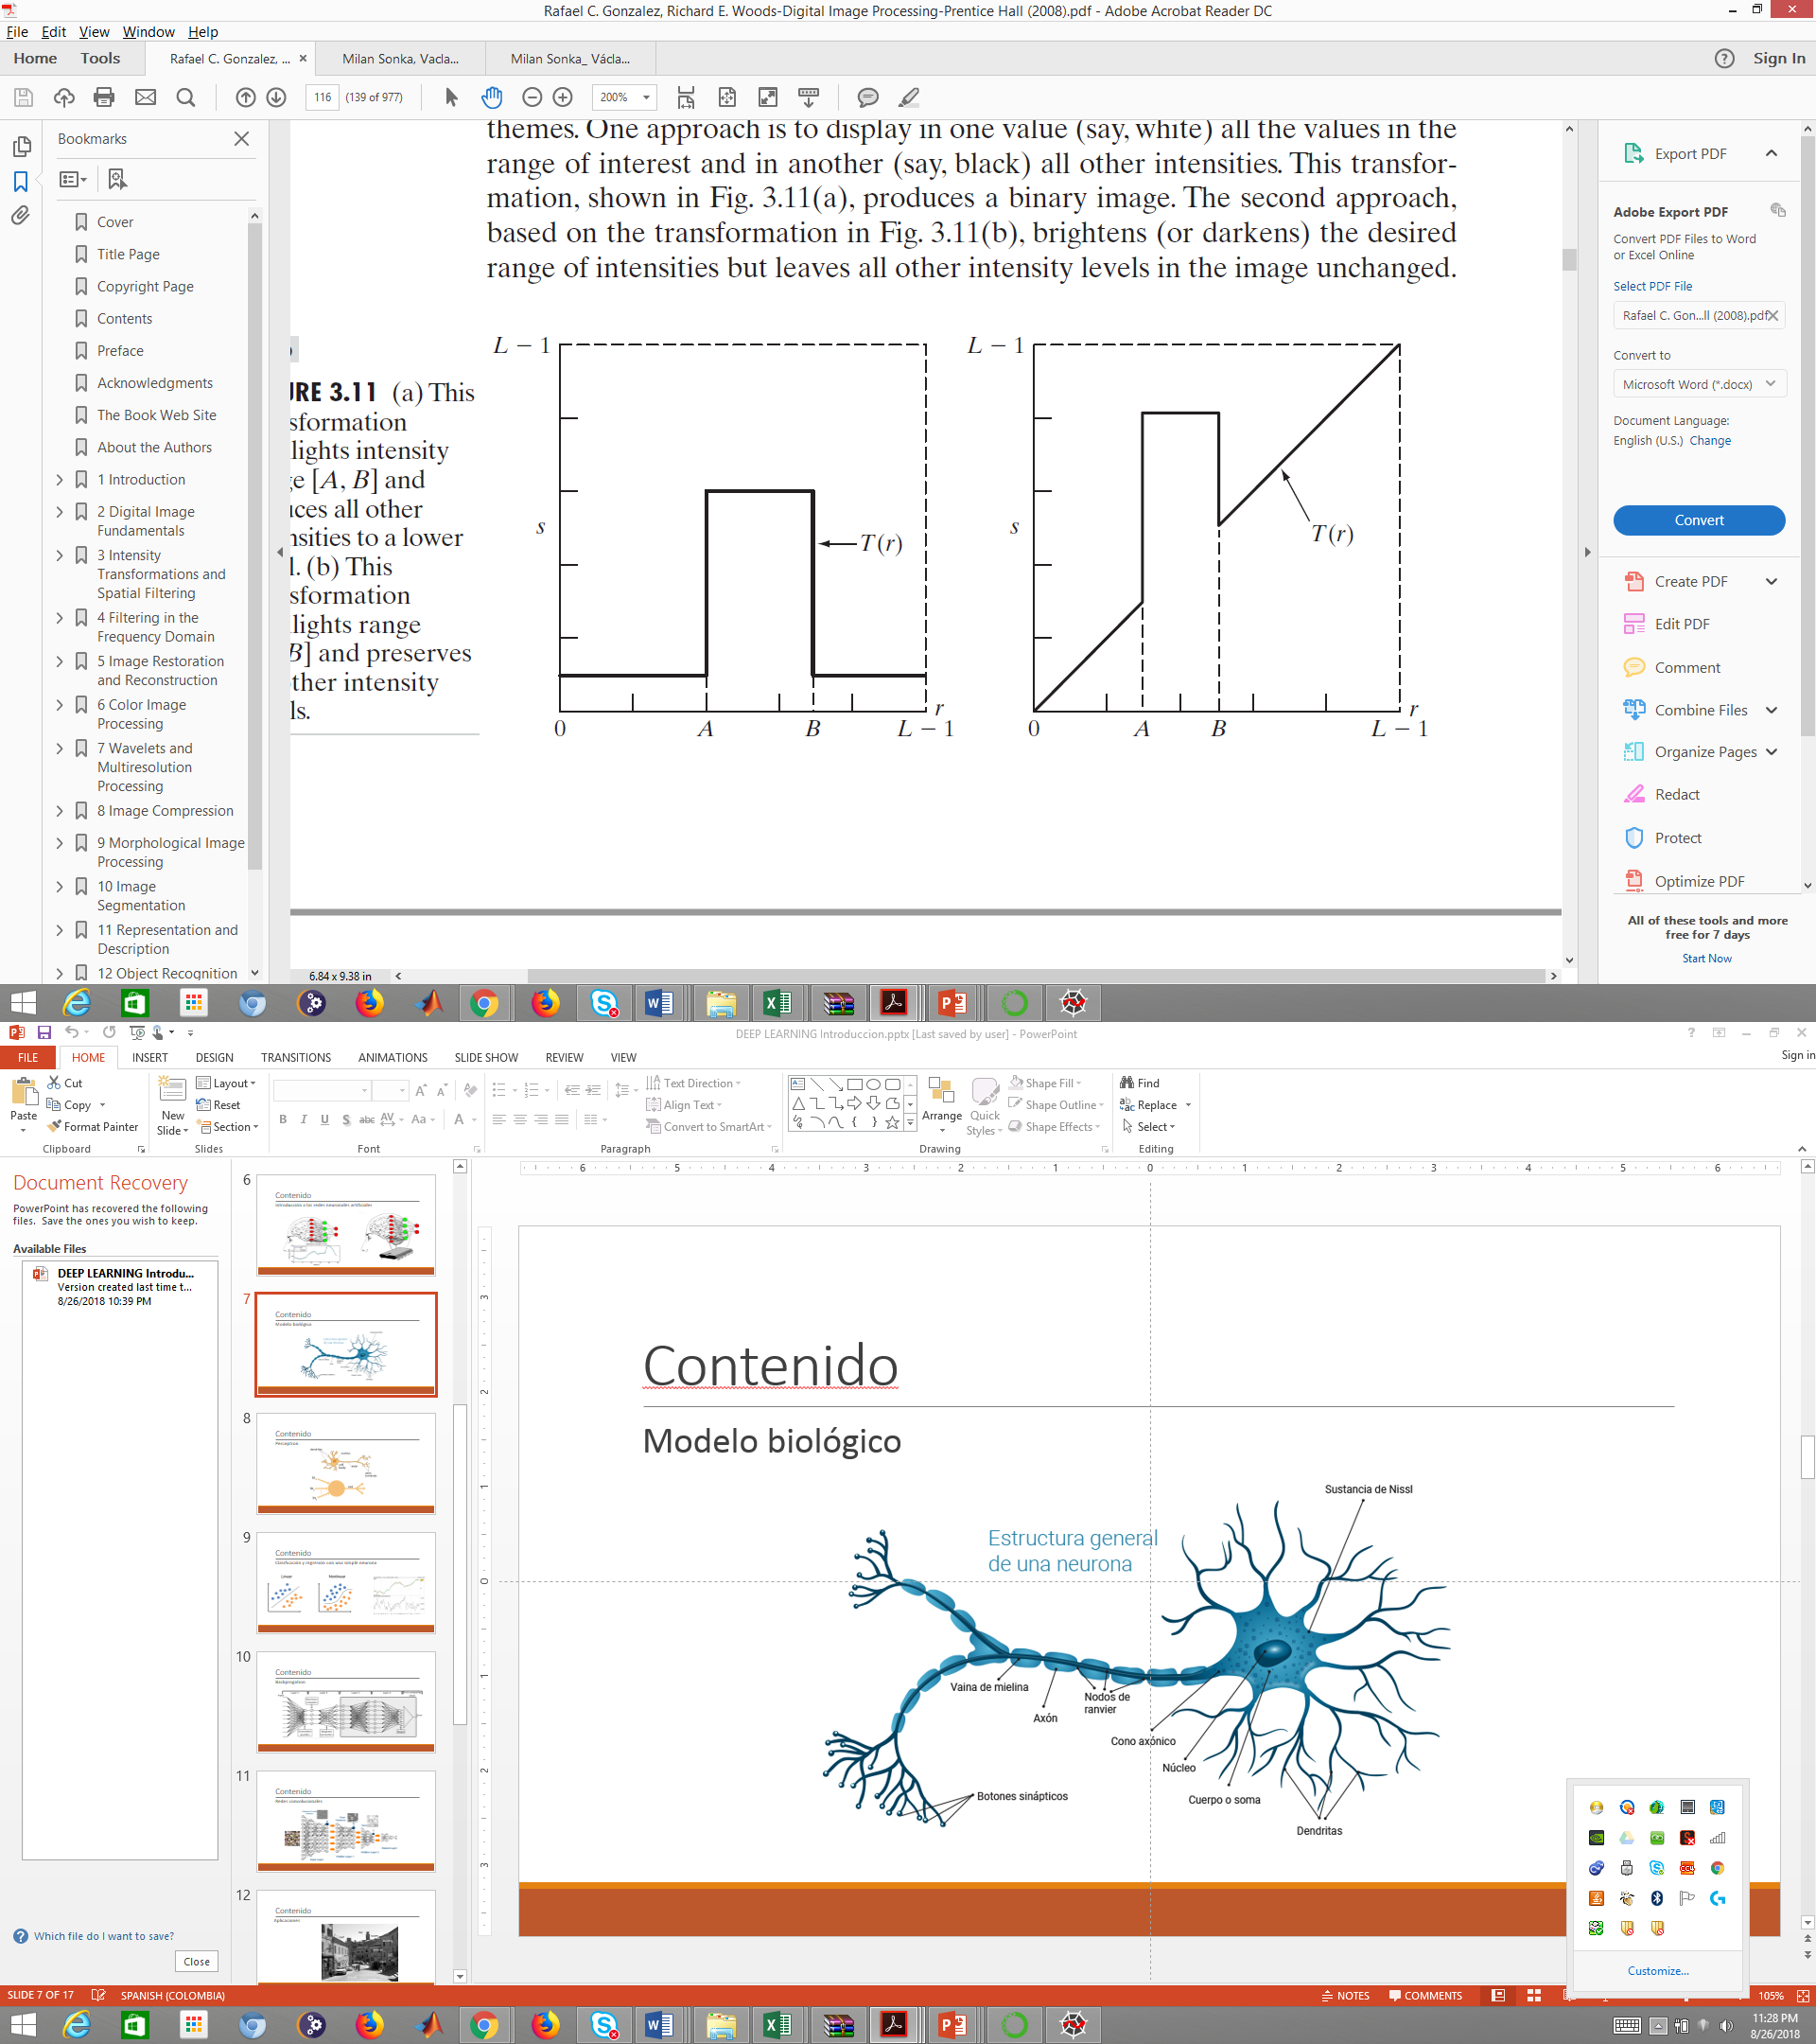

Aplicar las dos funciones por separado a la imagen Test4.tif para intentar extraer el pimentón encerrado por el círculo rojo. Explicar los resultados.

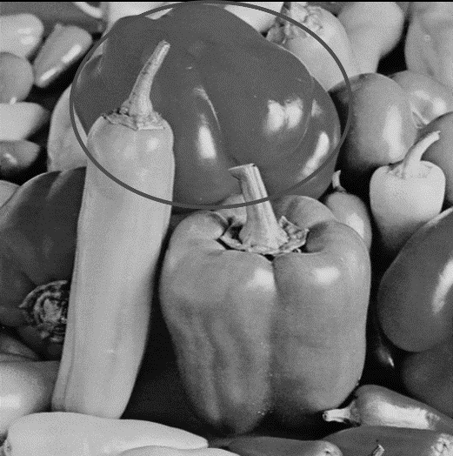

Original (Color y escala de grises)

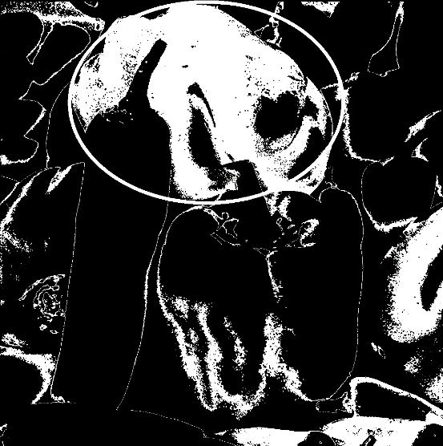

Segmentación 1 Segmentación 2

Para el desarrollo de esta segmentación se realizó el siguiente código, donde se extraen los datos propios de la imagen y se procede a dar al pixel un valor k=255 (blanco) si el pixel se encuentra en el rango comprendido entre A y B y de no ser así un valor de cero (negro). El valor de A y B se ingresan como parámetros al llamar a la función. El círculo rojo tenía un valor entre 72 y 75; el pimentón contenía pixeles entre 72 y 98 por lo que al hacer la segmentación también se extrae el círculo además de ciertos pixeles en otros pimientos por efecto de las sombras.

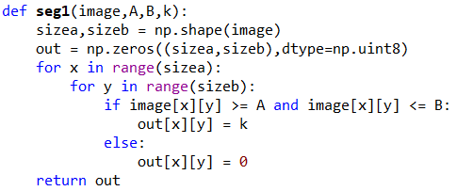

La segunda segmentación dice que todo pixel con un valor en un rango entre A y B se asigna un valor K y todos los demás mantienen su valor original. El código implementado se presenta a continuación.

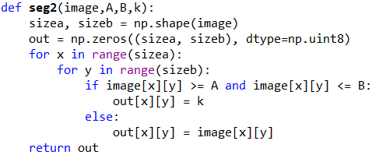

**CONCLUSIONES**

* Al implementar la función para mejorar las imágenes se debe tener en cuenta que el gamma() cambia el contraste de la imagen al aumentar la diferencia entre pixeles, haciendo los blancos más blancos y los negros más negros, permitiendo apreciar una imagen más clara con un valor inferior a uno o más oscura con un valor superior a uno.
* Al implementar la función para mejorar las imágenes se debe tener en cuenta que el c corresponde a un desplazamiento lineal de la imagen en el cual aclara u oscurece la imagen entera, potenciando el cambio generado por el gamma, donde al tener valores superiores a 255 se obtiene bastante luminosidad y al tener valores inferiores a este como lo es 125 se obtiene una imagen opaca. Si se ponen valores exagerados de c se puede lograr saturar la imagen, obteniendo un resultado no deseado.
* Para el desarrollo de las segmentaciones se debe establecer un rango correcto, es decir, los valores de A y B para realizar la extracción del elemento de interés. Para este caso el pimentón contenía pixeles entre 72 y 98 por lo que al hacer la segmentación también se extrae el círculo además de ciertos pixeles en otros pimientos por efecto de las sombras.